Colegio República Argentina
O’Carrol # 850- Fono 72- 2230332
Rancagua
RELIGION QUINTOS AÑOS 04 al 08 de Mayo 2020
Prof. Viviana L. Álvarez Palominos vivito7272@gmial.com
Introducción: Queridas alumnas hoy iniciamos la Unidad 2: La Biblia es el libro del Pueblo de Dios. Esta unidad nos acompañará durante todo este mes y un poquito más. Por ello debes estar atenta a lo que trabajemos para que a nuestro retorno podamos reforzar aquello contenidos que no entendiste o tengas dudas, pero recuerda que puedes hacer las consultas que necesites a mi correo. Vamos a ocupar el cuaderno para desarrollar las actividades que vendrán en esta unidad. No olvides en tu cuaderno poner el objetivo y la fecha. ¡¡¡Un abrazo grande y apretado!!!
OA: Conocer e identificar información inicial acerca de la Biblia, herramientas necesarias para preparar nuestra base para el inicio de nuestra unidad. Iniciando el tema con datos importantes sobre la Biblia para una mejor comprensión ayudados por actividades realizadas manera ordenada y responsable.
Contenido: La Biblia su importancia en el tiempo
Lee atentamente!!!
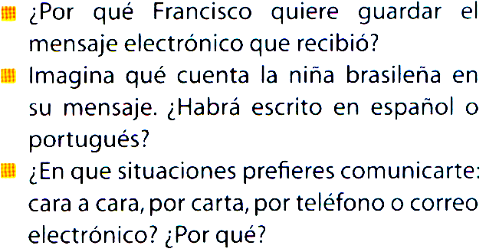
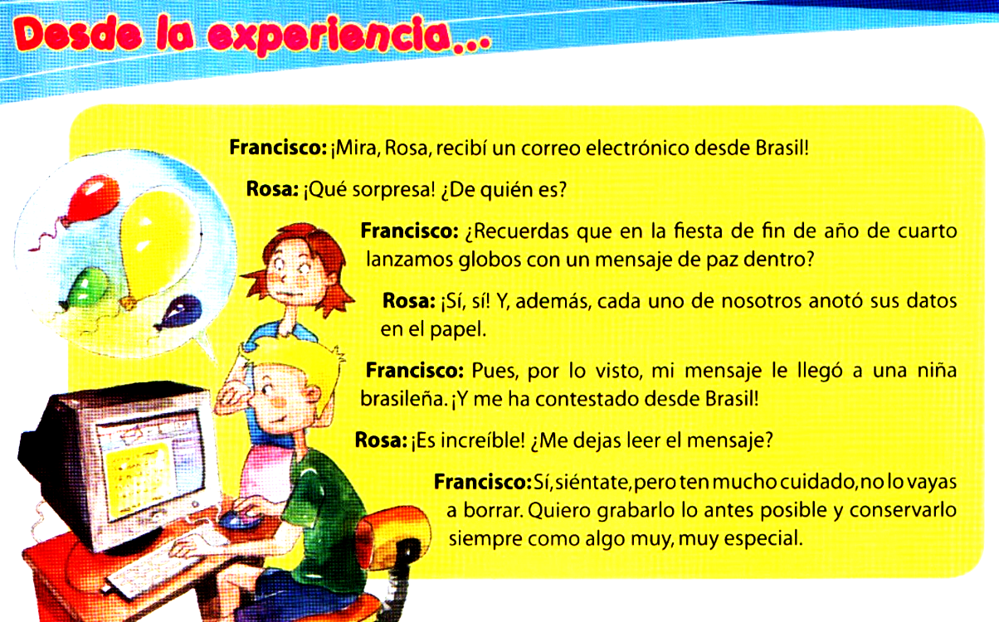
Responde en el cuaderno:

